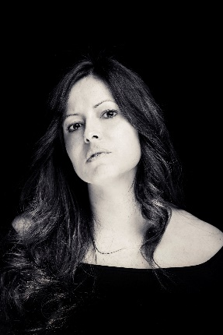 **IRENE ZANCHINI**

**Occhi** Castani

**Capelli** Castani

**Tatuaggi** Nessuno

**Email** [irenezanchini657@gmail.com](mailto:irenezanchini657@gmail.com)

**Mobile** +39 3473240740

**Web Site** [**https://www.irenezanchini.com/**](https://www.irenezanchini.com/)

FORMAZIONE

* Workshop e laboratori teatrali a cura di **Simone Toni, Gianluca Reggiani, Danio Manfredini**
* Workshop sul metodo Cechov a cura di **Lenard Petit**
* Workshop di recitazione a cura di **Ivano Marescotti**
* Workshop dizione e tecnica vocale a cura di **Chiara Cicognani**
* Scuola di Cinema e Teatro la Valigia dell’Attore di **Samuele Sbrighi**
* Workshop sul metodo Strasberg a cura di **Fabrizio Raggi**
* Workshop dizione e tecnica vocale a cura di **Antonio Fazzini**

FILM e CORTOMETRAGGI

* 2019 La Passione di Cristian – regia di **Michele Massari**
* 2019 Intervallo – regia di **Giuseppe Fabbri**
* 2020 Euytiches – Ricordi dal presente regia di **Luca Fabiani**
* 2020 Bugie – regia di **Fabrizio Raggi**

TEATRO

* 2017 Vite a scadenza regia di **Simone Toni**
* 2018 Lisistrata regia di Gabriela **Alejandra Pratico’**
* 2019 Malatesta regia di **Gianluca Reggiani**
* 2019 Puppestadt a cura di **Korekane**
* 2019 Anime Salve regia di **Fabrizio Raggi**
* 2019 Asinaria regia di **Gigi Palla**

ULTERIORI INFORMAZIONI

Lingue: Italiano (Madrelingua) – Inglese (Fluente) – Francese (Buono) – Russo (Buono) Skills: Canto

Il sottoscritto autorizza il trattamento dei dati personali ai sensi del Regolamento UE n. 679/2016 – “GDPR” e del D.Lgs. n.196/2003, così come novellato dal D.Lgs. n. 101/2018